INDICE
1. | ALCANCE Y OBJETO
2. | RECEPCION DE MATERIAL
 | 2.1. | Equipos
 | 2.2. | Programas
3. | INSTALACION INICIAL DE EQUIPOS
 | 3.1. | PC’s
 | 3.2. | Impresoras y periféricos
 | 3.3. | Documentación
 | 3.4. | Cableado. Identificación
4. | TRASLADO DE LOS EQUIPOS AL ALMACÉN
5. | MANTENIMIENTO. REPARACIONES INTERNAS
6. | REPARACIONES EXTERNAS
 | 6.1. | Envío a reparar
 | 6.2. | Retirada de material
7. | BAJA DE MATERIAL
 | 7.1. | Baja de Hardware
 | 7.2. | Baja de Software
8. | PEDIDOS Y FACTURACIÓN
 | 8.1 | Elaboración de los Pedidos
 | 8.2 | Facturación
 | 8.3 | Garantías
9. | RESUMEN ACCIONES INCLUIDAS EN IT-SO-08

ANEXOS
ANEXO I |  |  | Relación de Ordenadores (ejemplo)
ANEXO II |  |  | Relación de Periféricos (ejemplo)
ANEXO III |  |  | Relación de Programas (ejemplo)
ANEXO IV |  |  | Baja de Material (ejemplos)

1. ALCANCE Y OBJETO
La adquisición de material informático requiere un control posterior en cuanto a cobertura de garantías, inventario, asignación a departamentos, etc, que aconseja disponer de un procedimiento técnico/administrativo para su recepción, instalación inicial y reinstalación.
Este procedimiento será de aplicación a todos los elementos de equipos informáticos de cierta entidad y a los programas adquiridos.
- Ordenadores personales y portátiles.
- Unidades de backup
- Impresoras
- Plotters
- Scanners
- Aplicaciones comerciales adquiridas
- Consumibles
Todos estos elementos son inventariables, con la única excepción de los consumibles que llevan tratamiento aparte y no serán objeto de seguimiento en cuanto asignación a un equipo en particular. De todos ellos se llevará un seguimiento de los pedidos, las recepciones, albaranes y facturas, así como la disponibilidad suficiente para el desarrollo de la actividad normal de la empresa.
Esta instrucción de trabajo forma parte del sistema de calidad de INTECSA INDUSTRIAL y se ha elaborado teniendo en cuenta la norma ISO9001.

2. RECEPCION DE MATERIAL
A la recepción del material, la persona que realizará la recepción de los equipos o consumibles realiza las siguientes operaciones:
- Verificar que el material recibido y el albarán coinciden, en cantidad y características.
- Verificar que el material corresponde al fax/pedido de compra.
- En caso de duda requerirá las aclaraciones oportunas de quien ha realizado el pedido.
- Firma del albarán y archivo de una copia juntamente con el pedido para la conformación de la factura.
Si el material fuera defectuoso o no conforme a lo pedido, se confecciona la Orden de Devolución de Material Informático (ver anexo VI) con original y copia. La persona que realice la entrega exigirá al recepcionario que anote sus datos y firme en el original de la orden.
2.1. Equipos
A cada elemento inventariable indicado en la lista anterior, se le asignará un número de recepción, que tendrá las siguientes características:

RAAAA/nnn | AAAA | Año
 | nnn | número secuencial que se inicia todos los años.  Corresponde al elemento que hace el número 17 de las recepciones en 2010.
Ejemplo: R2010/017

Este número de recepción, junto con el número de serie del equipo, se incluirá en la aplicación informática con la que se gestiona el Inventario Informático.
No habrá números de recepción duplicados. De garantizar esto se ocupa la aplicación de Inventario Informático ya mencionada.
A partir de este momento, el equipo estará disponible para su instalación o almacenamiento.
Si incluido con el equipo viene instalado algún software, se aplicará el procedimiento de recepción de programas.
En la aplicación de inventario informático deberán rellenarse los siguientes campos:
Nº de Recepción. Ejemplo: R2010/001
Descripción del Equipo. Descripción Corta. Ejemplo: DELL OPTIPLEX 755
Fabricante: Nombre. Ejemplo: DELL, TOSHIBA…
Nº de Serie. Número de Serie del Equipo. Ejemplo: 6LNNT3J
Componentes: En este campo se incluye si lleva monitor y qué tamaño.
Contrato Renting: En este campo se introduce el contrato de renting en el que se incluye el equipo. Cuando se recepciona el equipo se pone una descripción del estilo 1er trimestre 2010 y cuando se firma el contrato de renting se actualiza.
En el caso de los ordenadores portátiles se rellenan los mismos datos. El resto de información se obtiene automáticamente.
2.2. Programas
En el caso de la adquisición de una aplicación informática, se anotará en el Inventario Informático los siguientes datos administrativos:
- Programa
- Versión
- Vendedor
- Nº de licencias
- Nº de Factura
Se registra(n) la(s) licencia(s) y se envía al fabricante (vía Web en la mayoría de los casos).
Cuando el programa proviene de una actualización, se incluirá en las observaciones en la aplicación de Inventario Informático.
Si con el material no llegase la factura, se incluirá a posteriori en el Inventario Informático.
3. INSTALACION INICIAL DE EQUIPOS
Solo podrán instalarse equipos con número de recepción asignado.
La verificación y preparación del equipo se realizara físicamente en el taller de Sistemas de Información.
Una vez comprobado el equipo y cargado el software necesario se realizarán las operaciones que se indican en los apartados siguientes:
3.1. PC’s, Portátiles y Servidores
- Asignarle una denominación única dentro de la EMPRESA.
• ORDENADORES USUARIOS: El prefijo de la especialidad (ELEC,TUME,
ARCI, INST, OPER, PORT) y las iniciales
del usuario.
- SERVIDORES: Identificación del servidor.
Este nombre será la identificación de red a utilizar en el PC.
• Si el ordenador sustituye a otro deben hacerse las anotaciones correspondientes al
ordenador saliente en el Inventario Informático.
• En el PC o portátil generado, se incluirá el número de serie en un fichero de texto llamado nroserieinventario.txt ubicado en c:\iui. De esta forma se automatiza la recogida de toda la información del equipo y usuario asignados, de forma automática al validarse el usuario.
3.2. Impresoras y Periféricos
• Anotar en el Inventario Informático todos los datos técnicos.
3.3. Documentación (todos los elementos hardware)
- Se archivarán adecuadamente los manuales, CDS/DVDs de instalación t configuración, drivers de los equipos, etc. Debe conservarse al menos un set por cada modelo diferente.
3.4. Cableado. Identificación
Siempre que el cableado (latiguillos, conexiones a impresora, conexiones a multiplicador, etc) no este totalmente a la vista, será necesario identificar convenientemente los dos extremos del cable.
En cada caso se utilizará el criterio más razonable, aunque, en general, indicar el PC a que da servicio será un buen criterio:
- Latiguillos: Indicar en los extremos el número de la roseta a la que se conecta en el armario de la electrónica de planta.
4. TRASLADO DE LOS EQUIPOS AL ALMACÉN
El traslado de los equipos al almacén / taller de Sistemas de Información tras la baja de un usuario lo realizará Servicios Generales, y nada más entrar en el taller se actualizará en las observaciones del equipo en el Inventario Informático que está en el Almacén.
5. MANTENIMIENTO. REPARACIONES INTERNAS
El mantenimiento de los equipos informáticos es responsabilidad de Sistemas de Información. En este apartado se engloban también las reparaciones (sustitución de elementos en realidad) que realiza directamente Sistemas de Información.
En algunos casos este mantenimiento puede ser subcontratado (impresoras láser/plotter)
Se pueden distinguir dos modalidades de mantenimiento:
• Actuación planificada cíclica anual o debida a la necesidad de incorporar a todas las
máquinas (o una parte importante de ellas) nuevas versiones del sistema operativo,
de red, etc, que requieren manipulación directa sobre el equipo.
- La actuación no planificada que surge a consecuencia de una avería de un elemento recambiable o de la necesidad de reconfigurar la máquina (aumento de capacidad, configuración por necesidades de un nuevo programa, etc.).
La primera deberá contar con un plan de actuación.
6. REPARACIONES EXTERNAS
Las reparaciones que no pueda realizar directamente Sistemas de Información, deberá gestionarlas a través del distribuidor o casa de mantenimiento.
Cuando surge la avería debe verificarse si el material está en garantía, en cuyo caso se contactará con el fabricante.
Si no está en garantía, deberá pedirse presupuesto salvo que haya tarifas pactadas según el tipo de avería. El presupuesto lo aprobará el jefe del departamento.
Toda avería deberá registrarse en la aplicación de base de datos de Sistemas de Información recogiendo el número de serie del equipo, fecha y una descripción de la avería, de tal forma que exista un registro de la misma.
7. BAJA DE MATERIAL
El material obsoleto o averiado (sin reparación posible o rentable) debe ser eliminado tanto físicamente como contablemente.
Igual sucede con el software obsoleto.
7.1. Baja de Hardware
Una vez decidido que material debe ser eliminado, el jefe de servicio solicitará la autorización de destrucción a Dirección. Una vez obtenido el permiso, se procederá a:
- Su reciclado en un punto limpio.
- Envío de comunicación a Administración para su baja del inventario.
7.2. Baja de Software
Una vez decidido que programas no se utilizarán más (ya sea por obsolescencia o por haber sido actualizados a nuevas versiones o por actualizaciones competitivas) se procederá a:
- Comunicárselo a Administración para su baja del inventario.
• Eliminarlo del Inventario de Medios Informáticos.

8. PEDIDOS Y FACTURACIÓN (*)
8.1 Elaboración de los Pedidos
Todo pedido informático llevará la siguiente codificación:
Nº de OT de informática – Año en 2 dígitos – Nº asignado al proveedor / Nº secuencial.
Ejemplo: 1er Pedido a Intergraph (nº de proveedor 001), año 2010: 17301-10-001/01
Dicho pedido se incluirá en la base de datos de Sistemas de Información y deberá ser único. El propio sistema se encargará de determinar su unicidad. El pedido en formato electrónico se almacenará en el sistema incluyéndose el coste asociado al mismo:
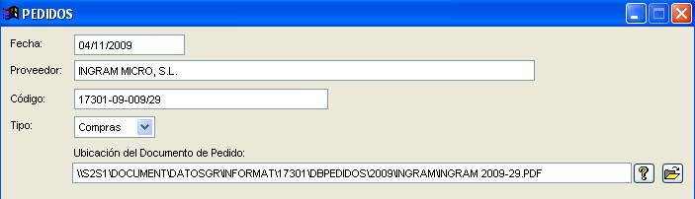

8.1 Facturación
Las facturas que se reciben en el departamento son de dos tipos:
- Facturas Periódicas
- Facturas Relacionadas con un pedido realizado previamente.
Cuando se recibe la factura del proveedor, primero se registra en la base de datos de Sistemas de Información recogiendo:
Su Nº de Factura, Proveedor, Tipo (si es periódica o sobre pedido – lo cual se identifica a través del proveedor), y Mes en el que se recibe o cuota a la que corresponde la factura.
Si la factura es periódica, la aplicación facilitará dos datos a chequear: el primero es la cuota mensual de la factura, para chequearlo con la cobrada, y la segunda es si existe una cuota final o última a partir de la cual no se deba cobrar más. La persona que da de alta la factura deberá comprobar que el valor se corresponde con lo facturado y que está dentro del periodo facturable.
Si la factura es sobre pedido, o si se ha comprobado que la factura periódica es correcta, se escanea y se archiva y el original se envía al departamento de Administración.
Administración la registra y la incluye en el circuito de aprobación.
La persona encargada de la aprobación deberá comprobar si es una factura periódica, el valor de la cuota y si está dentro del periodo facturable, o si es sobre pedido que se corresponde con el pedido realizado. Una vez chequeado, se aprueba.
8.2 Garantias
Rellenar los datos del equipo en el impreso de garantía y enviarlo o rellenarlo por Internet (Secretaria de Sistemas de Información).
9. RESUMEN DE ACCIONES INCLUIDAS EN IT-SO-08 (*)
 | ACCION | PREPARA | APRUEBA | EJECUTA | SUPERVISA
* | Pedido de material |  |  | JS | AP
 | RECEPCION DEL MATERIAL
* | Archivo de albaranes |  |  | OP | JS
* | Identificación equipos |  |  | OP
* | Inventario de programas |  |  | OP | JS
* | Garantías. Registro programas |  |  | OP | JS
 | INSTALACION EQUIPOS
 | Integración |  |  | OP
 | Instalación física |  |  | OP
 | Cableado oculto | OP |  | SG
 | Actualización RELACION PC'S |  |  | OP | JS
 | Actualización PERIFERICOS |  |  | OP | JS
 | Archivo documentación |  |  | OP
 | CONFORMACION DE FACTURAS
* | Conformación | OP | JS
* | Completar datos para inventario |  |  | OP | JS
 | MANTENIMIENTO Y REPARACION
 | Plan de mantenimiento preventivo | OP | JS | OP | JS
 | Reparaciones internas |  |  | OP
 | REPARACIONES EXTERNAS
 | Traslado del material |  |  | SG
 | Aceptación presupuesto |  |  | JS
 | Verificación reparación |  |  | OP
 | BAJAS DE MATERIAL HARDWARE
* | Petición baja | JS | DI
 | Eliminación física |  |  | SG | JS
 | Baja de inventario |  |  | AD
 | BAJAS DE PROGRAMAS | OP | JS | AD,OP
JS Jefe de Servicio.
SG Servicios Generales y Organización
DI Dirección
AD Administración
ANEXO I
RELACION DE ORDENADORES ( Ejemplo)

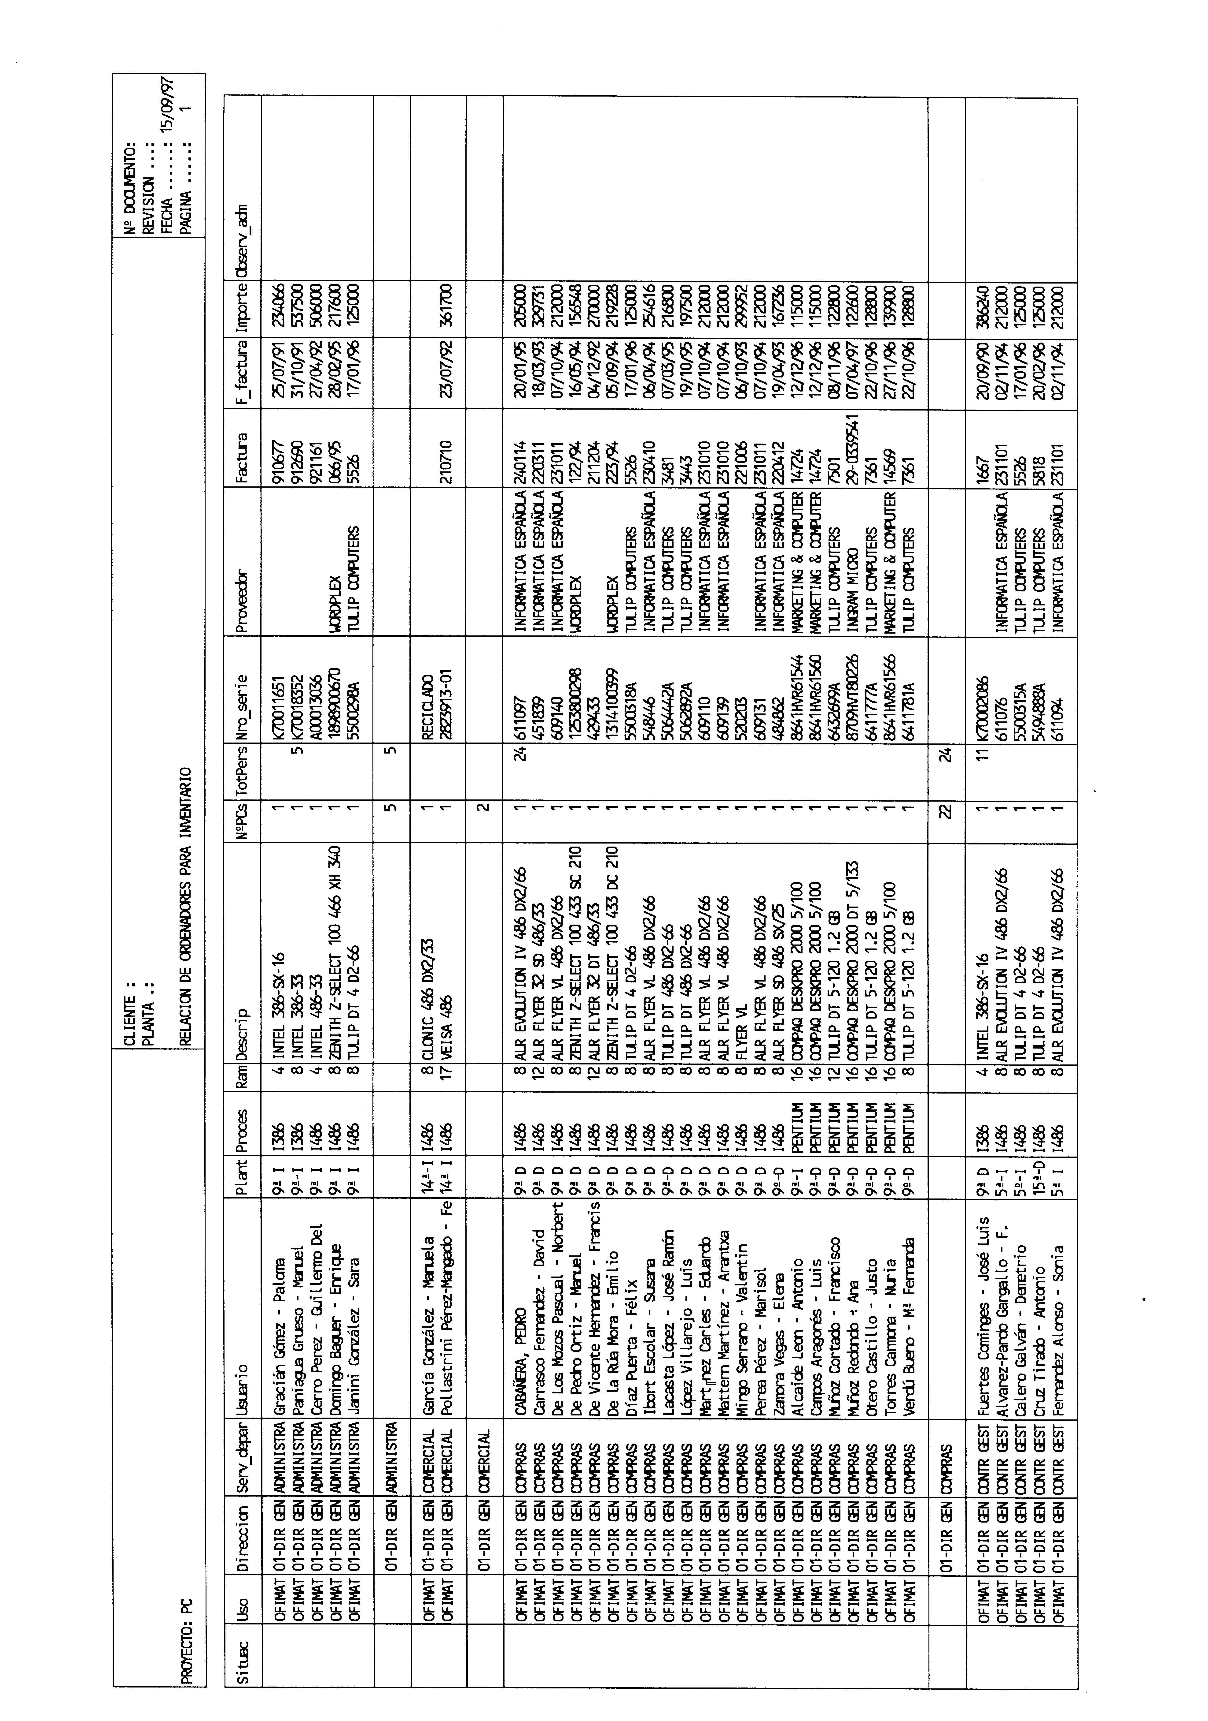
ANEXO II
RELACION DE PERIFERICOS ( Ejemplo)

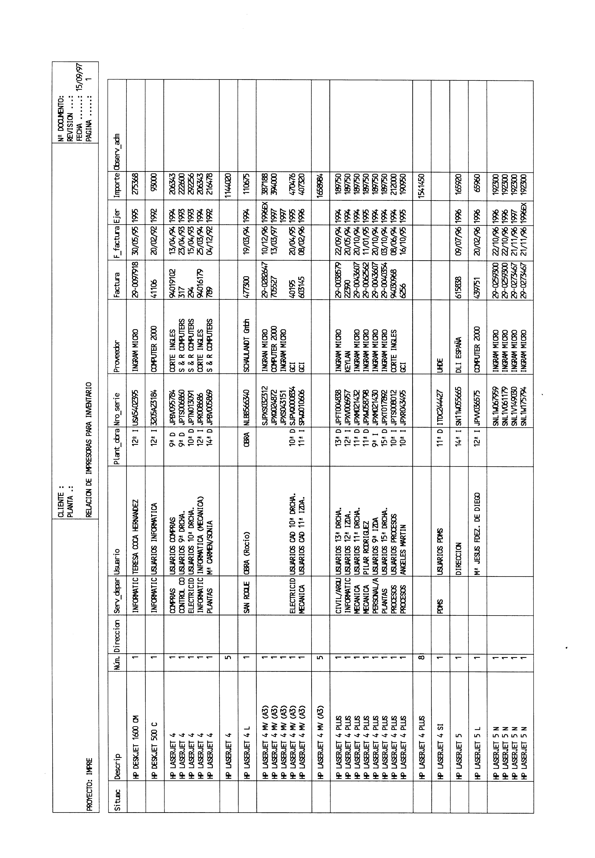
ANEXO III
RELACION DE PROGRAMAS ( Ejemplo)

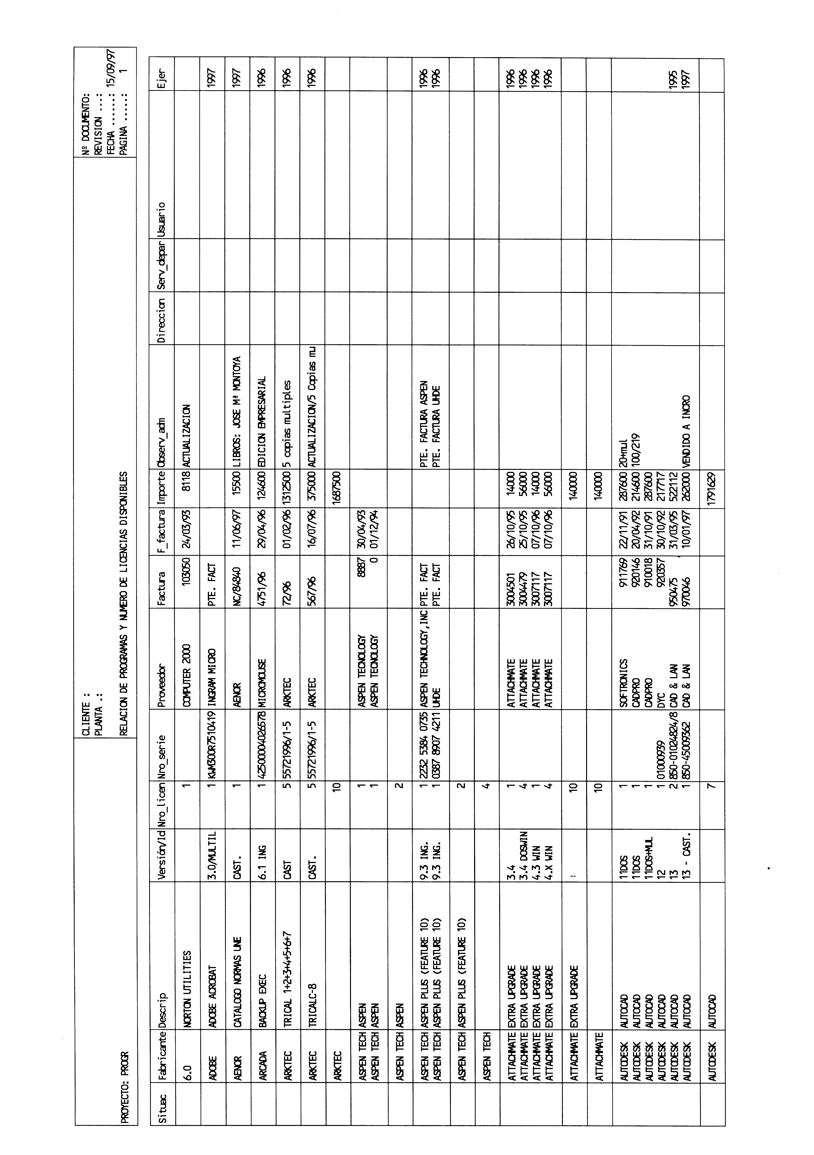

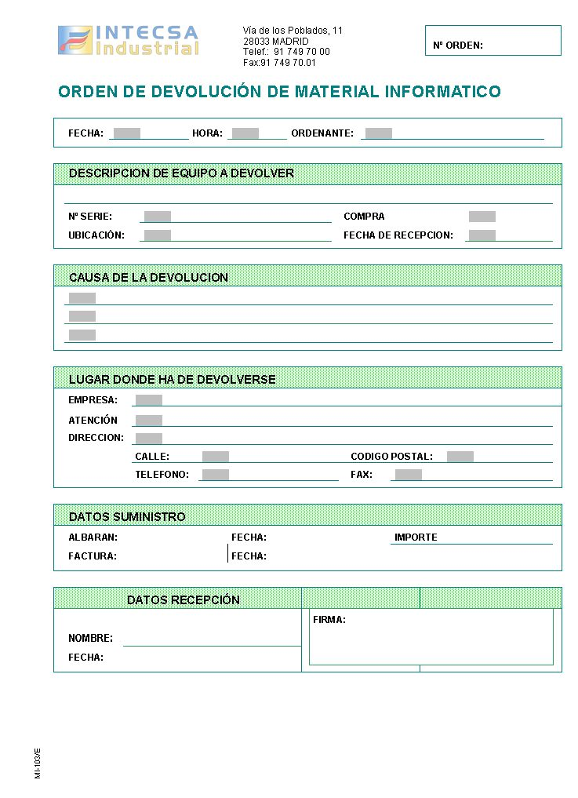

ANEXO IV (*)
BAJA DE MATERIAL (Ejemplos)
